O que saber sobre Votação Acessível no Maine
 Leis federais e estaduais exigem que o processo de votação seja acessível a todos.
 Todos os locais de votação no Maine devem ser fisicamente acessíveis.
 Os eleitores têm o direito de ter uma pessoa de apoio para ajudá-los a preencher sua cédula.
 Se você deseja votar de forma privada e independente, pode usar o Sistema de Votação Acessível do Maine.
 O Maine oferece “Votação Eletrônica Acessível para Ausentes” para indivíduos com deficiência que possam ter dificuldade em preencher uma cédula de papel.

O que é o Sistema de Votação Acessível do Maine?
 O Maine tem o ExpressVote como seu Sistema de Votação Acessível (SVA). Todos os locais de votação são obrigados pela Lei de Ajuda à América para Votar (HAVA) a disponibilizar o SVA no dia da eleição. O ExpressVote:
- É um dispositivo de marcação de cédulas que permite que pessoas com deficiência votem com privacidade e independência;
- Permite que você escolha entre uma tela sensível ao toque e um teclado com áudio;
- Imprime sua cédula preenchida e;
- Não está conectado à internet.

O que são cédulas eletrônicas acessíveis para ausentes?
 Se você deseja votar por ausência e tem uma deficiência que torna difícil usar uma cédula de papel, pode solicitar uma cédula eletrônica acessível para ausentes.
 Você pode solicitar uma cédula eletrônica acessível para ausentes até três meses antes da eleição.
 Para preencher a cédula, você deve ter acesso à internet e um dispositivo eletrônico.
 Após solicitar uma cédula, você receberá instruções por e-mail sobre como preenchê-la.

Recursos Adicionais
 Para saber mais sobre votação acessível no Maine, escaneie o código QR abaixo.

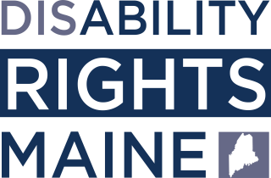
Dúvidas? Visite: https://drme.org/voting
E-mail: advocate@drme.org
Ligue: 207.626.2774 (V/TTY); 800.452.1948 (V/TTY);
207.766.7111 (VP)

